Что такое рекуррентные нейронные сети? Это примерно то же самое, что и обычные нейронные сети, но с обратной связью. Обратная связь нам нужна, чтобы передавать на вход нейронной сети или на какой-то из ее слоев предыдущее состояние системы. Благодаря этому появляется возможность обрабатывать серии событий во времени или последовательные пространственные цепочки. В отличие от многослойных персептронов, рекуррентные сети могут использовать свою внутреннюю память для обработки последовательностей произвольной длины.

**Сеть Хопфилда**

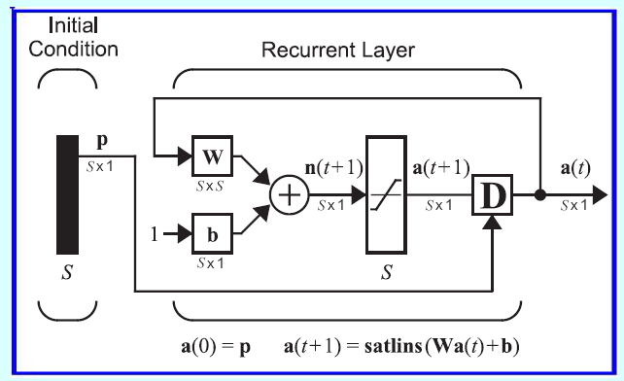

В отличие от многих нейронных сетей, работающих до получения ответа через определённое количество тактов, сети Хопфилда работают до достижения равновесия, когда следующее состояние сети в точности равно предыдущему: начальное состояние является входным образом, а при равновесии получают выходной образ. Нейронная сеть Хопфилда устроена так, что её отклик на запомненные {\displaystyle m}ттn эталонных «образов» составляют сами эти образы, а если образ немного исказить и подать на вход, он будет восстановлен и в виде отклика будет получен оригинальный образ. Таким образом, сеть Хопфилда осуществляет коррекцию ошибок и помех. Обучение сети заключается в том, что находятся веса матрицы взаимодействий так, чтобы запомнить {\displaystyle m}векторов (эталонных образов, составляющих "память" системы). Алгоритм обучения сети Хопфилда существенно отличается от таких классических алгоритмов обучения [перцептронов](https://ru.wikipedia.org/wiki/%D0%9F%D0%B5%D1%80%D1%86%D0%B5%D0%BF%D1%82%D1%80%D0%BE%D0%BD" \o "Перцептрон), как [метод коррекции ошибки](https://ru.wikipedia.org/wiki/%D0%9C%D0%B5%D1%82%D0%BE%D0%B4_%D0%BA%D0%BE%D1%80%D1%80%D0%B5%D0%BA%D1%86%D0%B8%D0%B8_%D0%BE%D1%88%D0%B8%D0%B1%D0%BA%D0%B8) или [метод обратного распространения ошибки](https://ru.wikipedia.org/wiki/%D0%9C%D0%B5%D1%82%D0%BE%D0%B4_%D0%BE%D0%B1%D1%80%D0%B0%D1%82%D0%BD%D0%BE%D0%B3%D0%BE_%D1%80%D0%B0%D1%81%D0%BF%D1%80%D0%BE%D1%81%D1%82%D1%80%D0%B0%D0%BD%D0%B5%D0%BD%D0%B8%D1%8F_%D0%BE%D1%88%D0%B8%D0%B1%D0%BA%D0%B8). Отличие заключается в том, что вместо последовательного приближения к нужному состоянию с вычислением ошибок, все коэффициенты матрицы рассчитываются по одной формуле, за один цикл, после чего сеть сразу готова к работе. Сеть Хопфилда можно отнести к автоассоциативной памяти, то есть такой, которая может завершить или исправить образ, но не может ассоциировать полученный образ с другим образом. 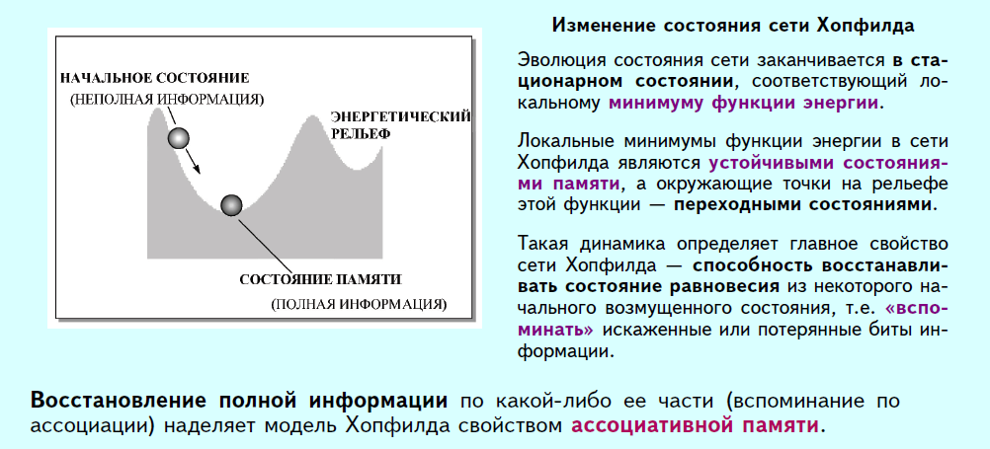

**Сеть Хэмминга**

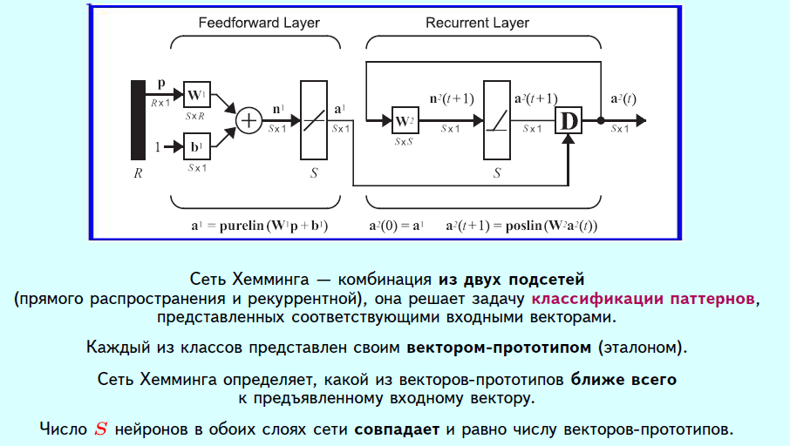

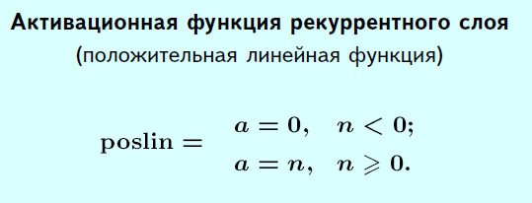

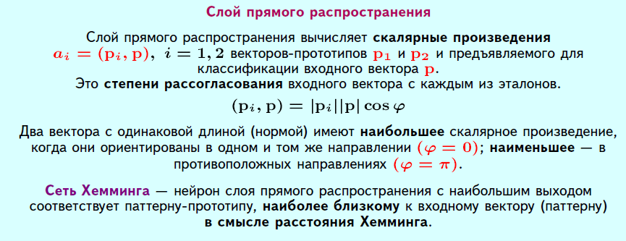

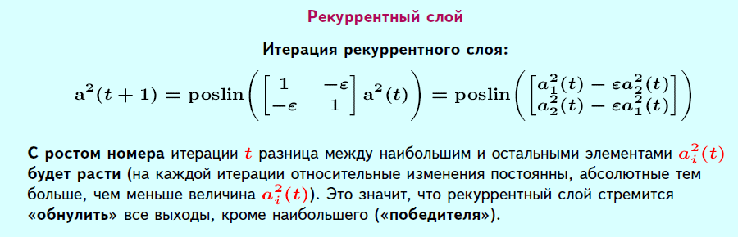

**Сеть Элмана**

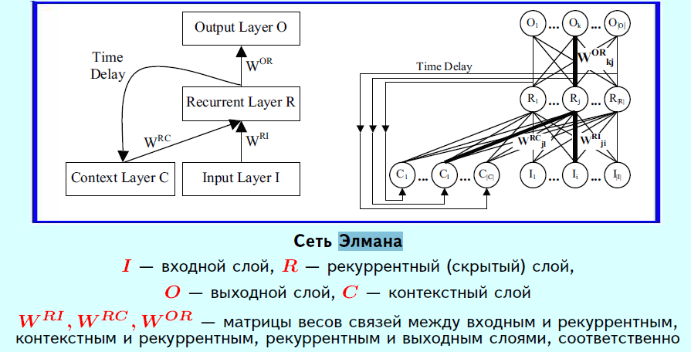

В общем случае сеть Элмана представляет собой структуру из трех слоев, а также набора дополнительных «контекстных» элементов (входов). Обратные связи идут от скрытого слоя к этим элементам; каждая связь имеет фиксированный вес, равный единице. На каждом временном отрезке входные данные распределяются по нейронам в прямом направлении; затем на них применяется обучающее правило. Благодаря фиксированным обратным связям, контекстные элементы всегда хранят копию значений из скрытого слоя за предыдущий шаг (поскольку они отправляются в обратном направлении еще до применения обучающего правила). Таким образом, шум временного ряда постепенно нивелируется, и вместе с ним минимизируется и ошибка: мы получаем прогноз, который в общем случае будет точнее, чем результат классического подхода.